建设工程规划许可批后公告牌
建设项目名称 | 景德镇艺术职业大学人文职业教育实训基地项目 (东北宿舍) | 总平面图  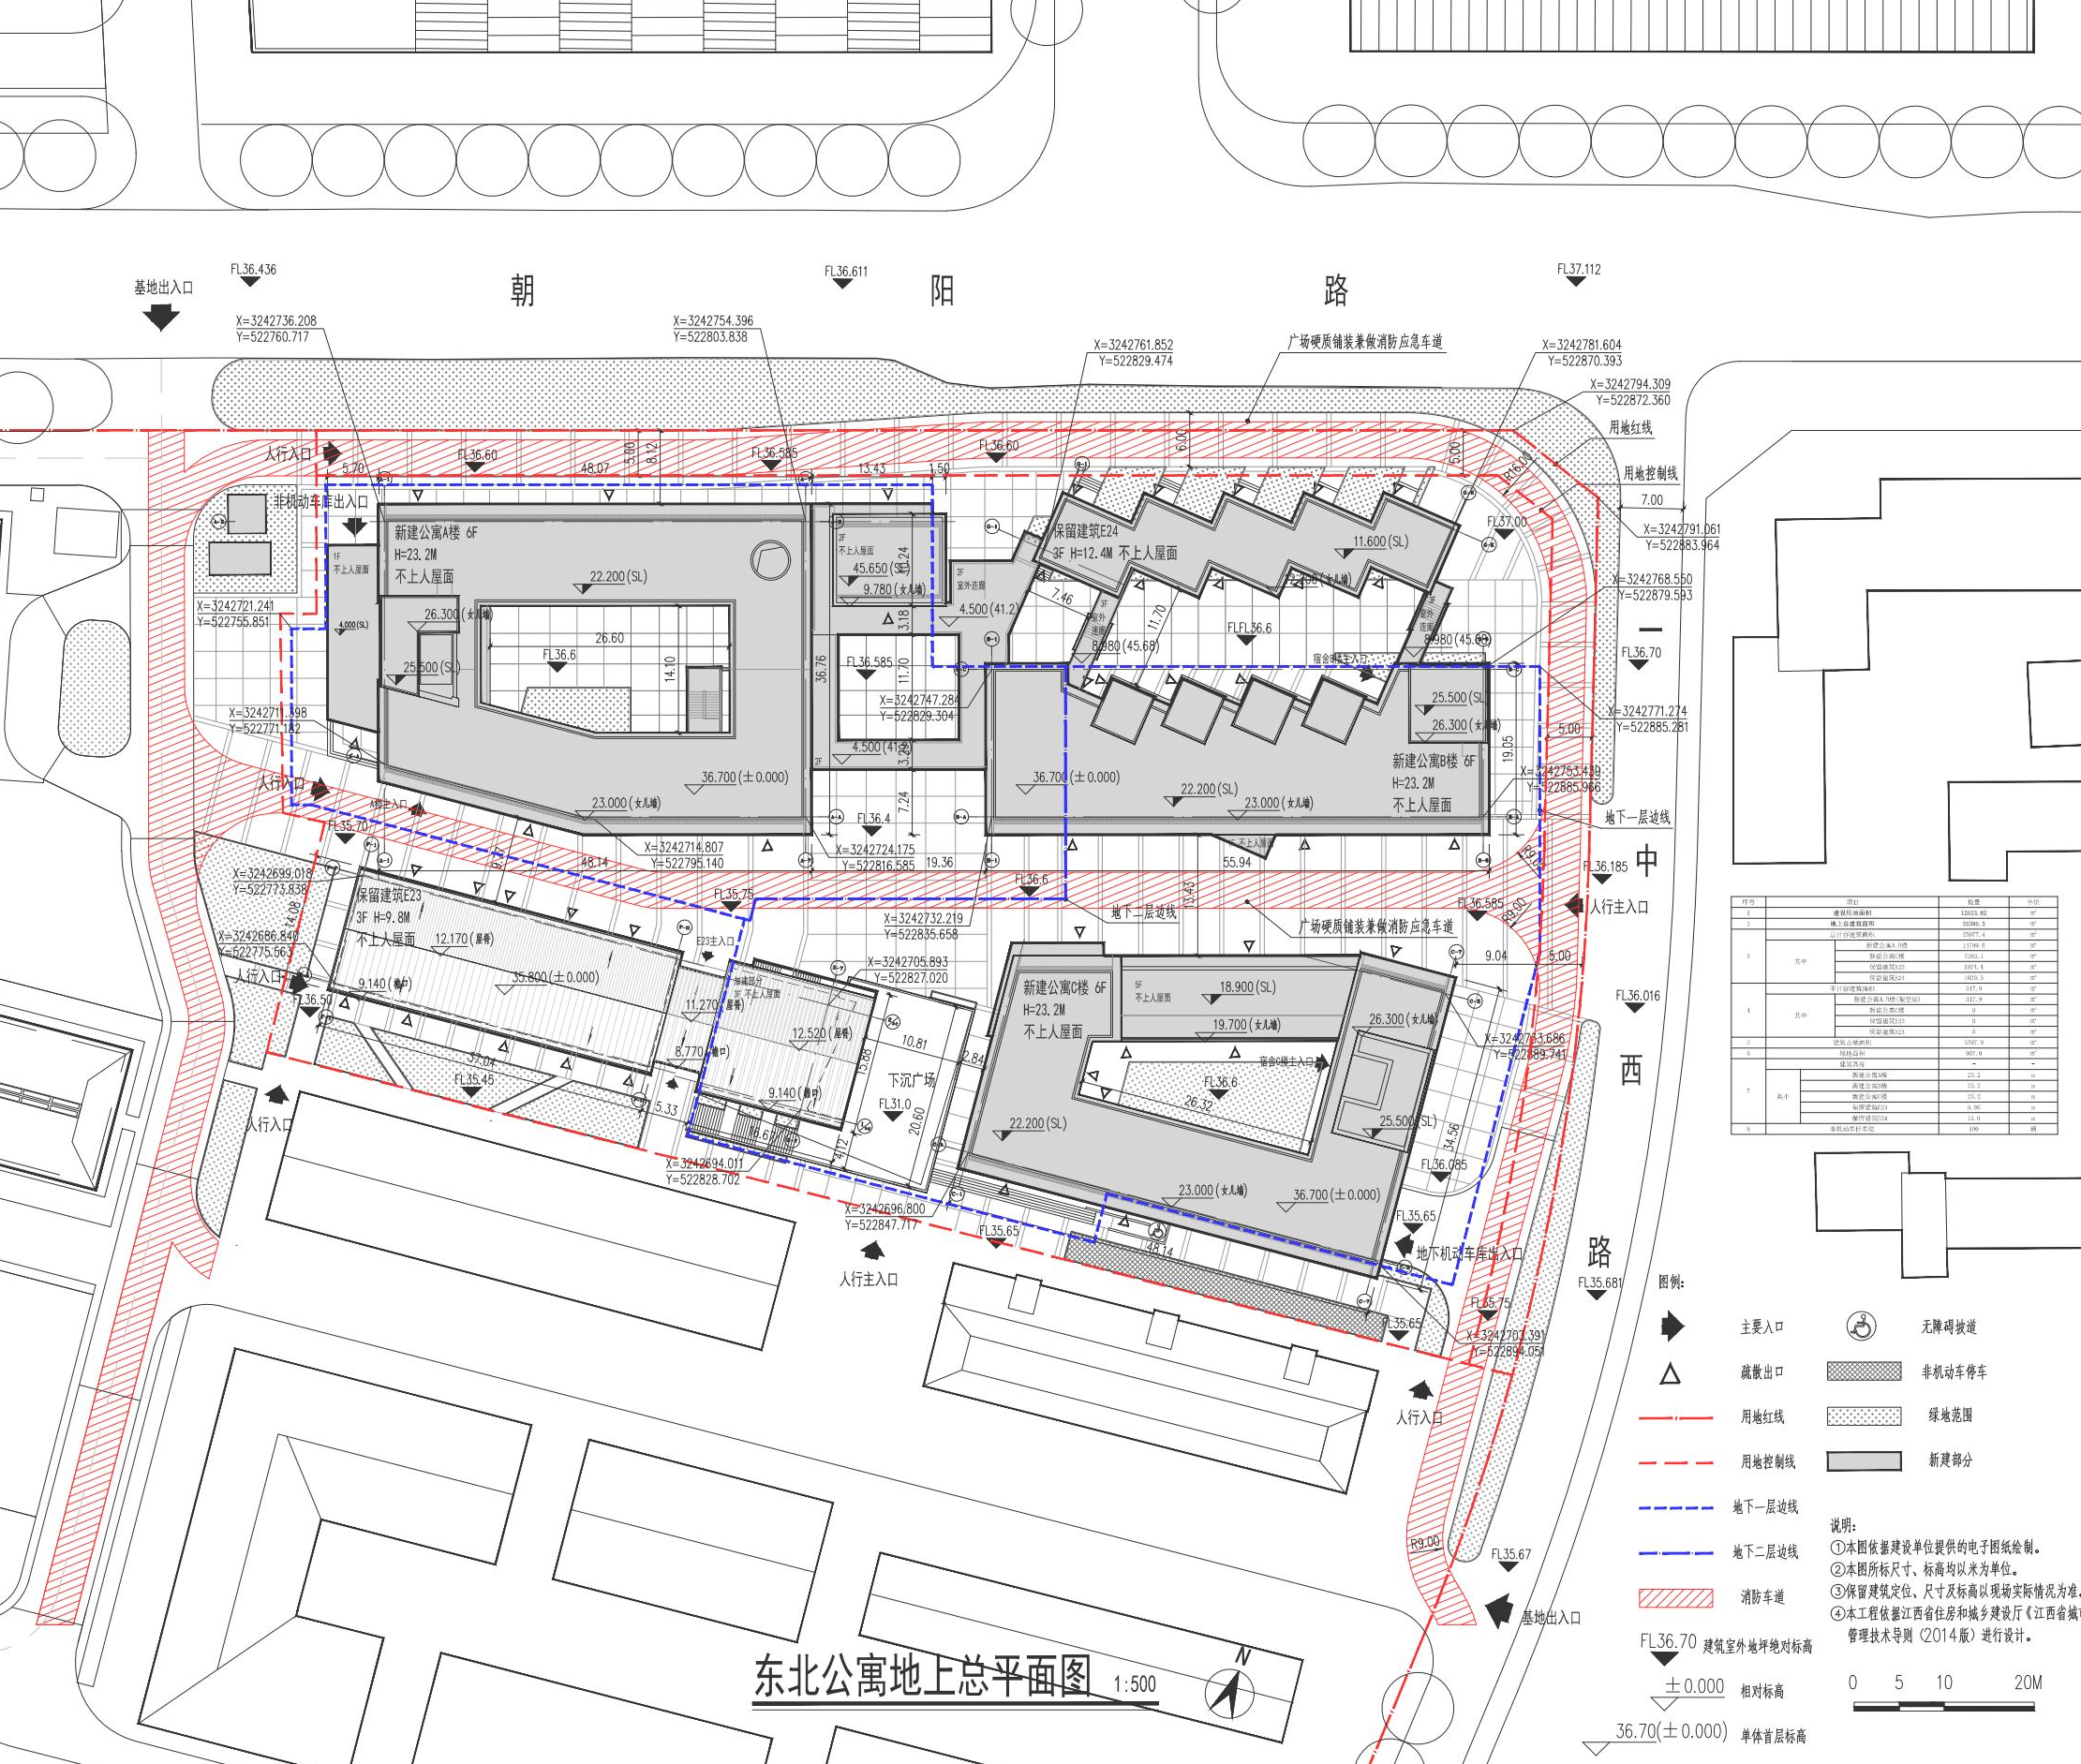
建设单位 | 景德镇陶邑文化发展有限公司
建设工程规划许可证号 | 建字第3602032025GG0021554号
建设用地面积 | 12523.82㎡
建设规模 | 建筑面积:地上计容25077.4㎡(商业)，地上不计容317.9㎡，地下计容10970.5㎡(其中:商业1103.6 m㎡)
容积率 | 地上2 地下0.87
建筑密度 | 43%
绿地率 | 7.2% | 鸟瞰效果图：
公建配套要求 | 满足国家规范规程要求 | 鸟瞰效果图：
建筑功能 | 商业 | 鸟瞰效果图：
联系电话 | 0798-7127867 | 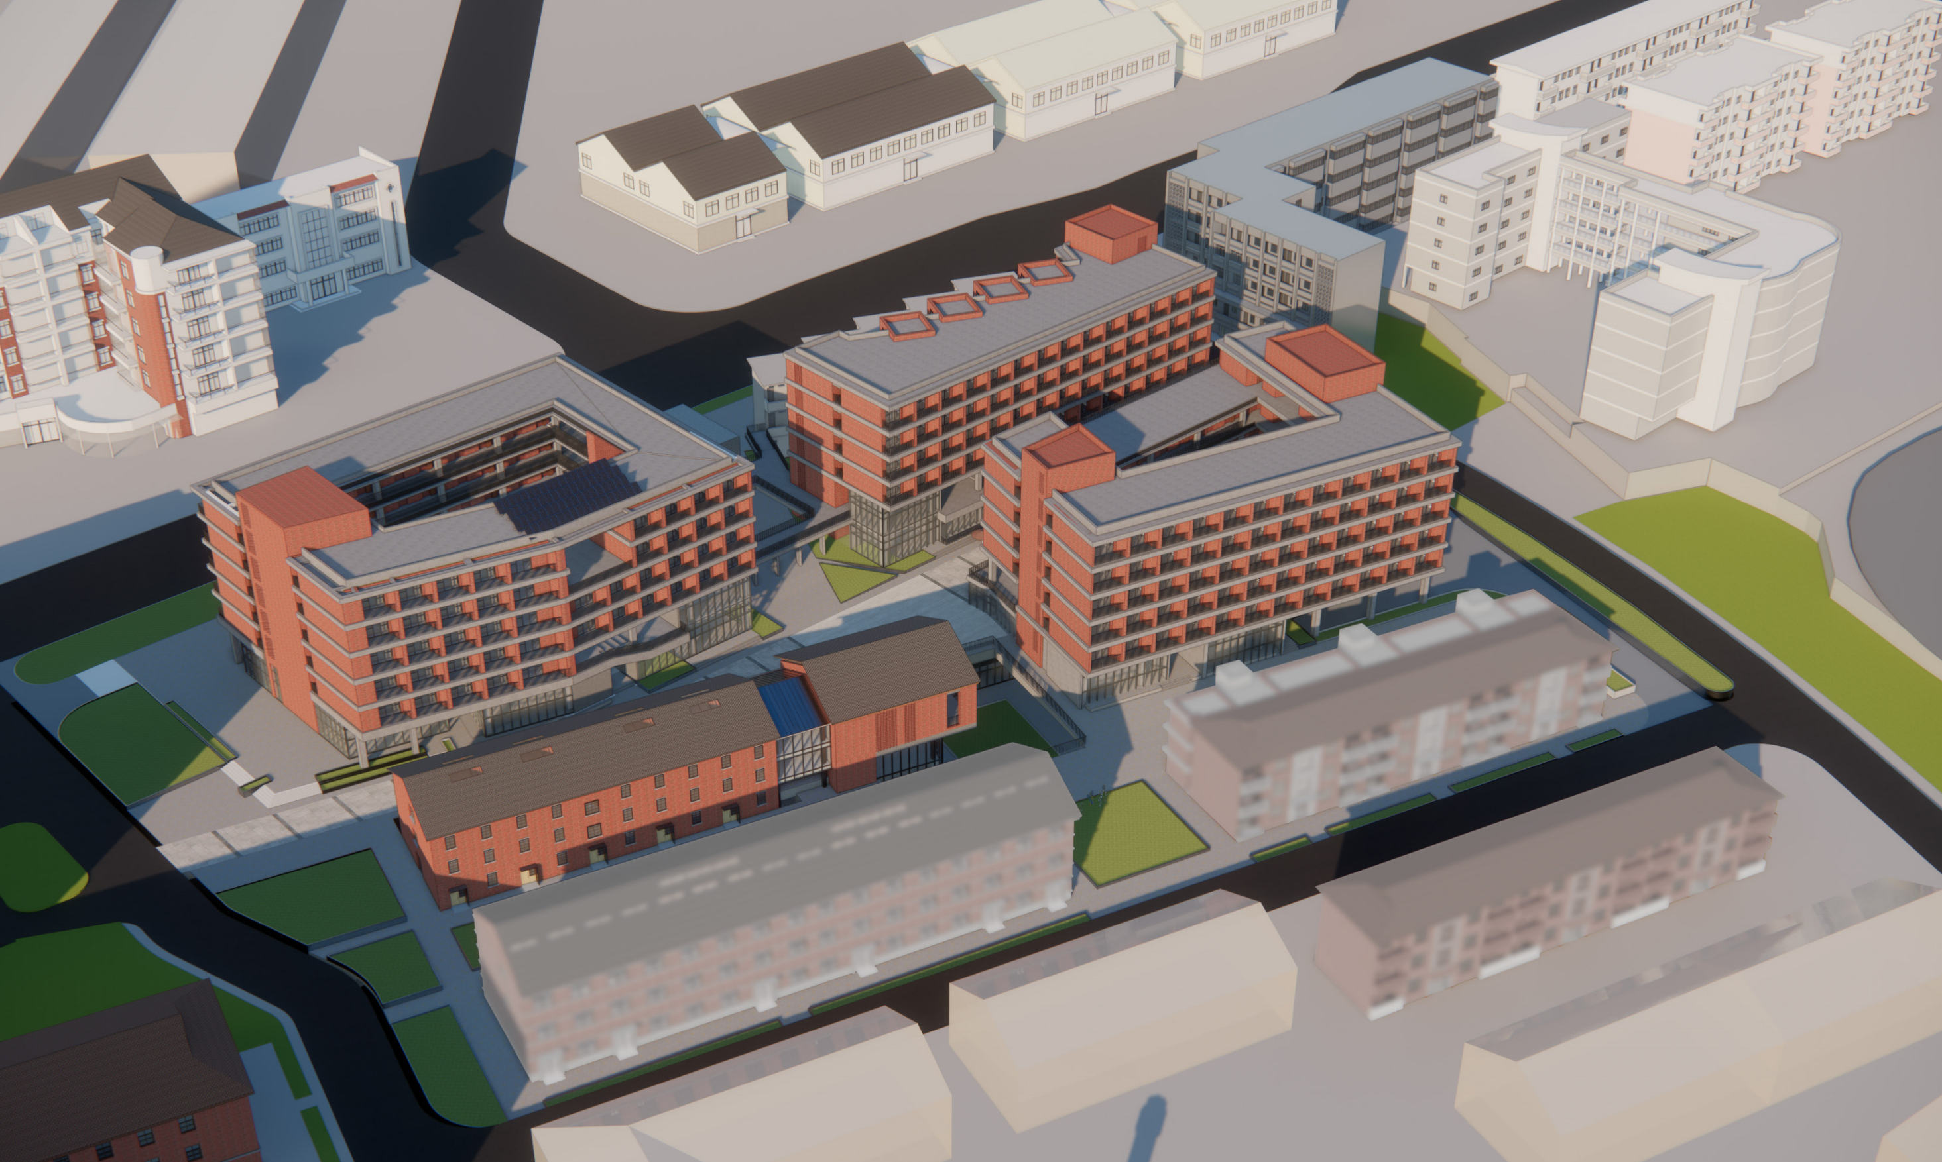
举报监督电话 | 12319

